Муниципальное бюджетное образовательное учреждение
детский сад «Ромашка»

Краткосрочны проект:
«Дикие и домашние животные»
во второй младшей группе

Выполнила:
Михайлова М.В.

Выполнила:
Михайлова М.В.

ПАСПОРТ ПРОЕКТА:

1. Тема: «Дикие и домашние животные»
2. Автор проекта: воспитатель мл. группы Михайлова М.В
3. Вид проекта: познавательный.
- по характеру координации: открытый
- по количеству участников: групповой
4. Участники проекта: дети младшей группы, воспитатель группы, родители воспитанников
5. Срок проекта: краткосрочный – 2 недели.

2019 г.

Актуальность проекта:
На земле живут тысячи различных животных. Дети в недостаточной степени имеют представления об образе жизни, повадках, питании животного мира. Общение с животными, если оно происходит бесконтрольно, может принести не только пользу, но и вред развивающейся личности ребенка. Отношение ребенка к животному, его целенаправленное действие могут оказаться неправильными в силу целого ряда причин. Прежде всего, ребенок не знает, что можно делать, а что нельзя, что для животного вредно, а что полезно.
В процессе наблюдений за детьми был замечен устойчивый интерес к животным – дети пытались рисовать зайчиков, ежей и других животных, обращали внимание на иллюстрации из книг, журналов. Так и появилась идея расширить кругозор детей знаниями о животных, проживающих в наших лесах.
Благодаря проекту дети познакомятся с описанием жизни диких животных в летний и зимний периоды, повадками животных в природе, получат научно-достоверные знания, обогатится их речь.
Проблема: В ходе занятий с детьми было выявлено, что дети в недостаточной степени имеют представление об образе жизни, повадках, питании и жилищах диких животных наших лесов; о том, как они готовятся к зиме в лесу. Не все дети владеют обобщающим понятием - дикие животные.
Цели проекта:
- Дать детям представление о диких и домашних животных, об их питании, их детёнышах, их внешнем виде, повадках, роли животных в жизни человека.
- Познакомить детей с местом их обитания, названием жилища.
- Воспитывать любовь, уважение и заботливое отношение к животным.
- Привлечь родителей к сотрудничеству
Задачи проекта:
- Развивать элементарные представления о домашних и диких животных.
- Поощрять и поддерживать самостоятельные наблюдения за домашними животными;
- Дать представления о потребностях животных для их роста и развития
Ожидаемые результаты:
- понимание детьми, как можно ухаживать за домашними животными;
- привитие детям любви и бережного отношения к животным;
- желание родителей завести домашнего питомца.
Формы организации проекта:
1. Беседа
2. ООД
3. Настольные игры
4. Лепка «Ежик-Пых»
5. Инсценировка сказки «Теремок» исполненную родителями
6. Рисование «Ежик».
7.Раскрашивание «Цыпленок», «Зайчик»
8. Чтение художественной литературы.
9. Разучивание пальчиковых гимнастик «Зайка», «Котенок», «Мишки»
10.Аппликация «Котенок».
Этапы реализации проекта:
1. Подготовительный:
- проведение работы с родителями о том, что нужно рассказать детям о домашних и диких животных.
- подготовка атрибутов. Сбор материала для создания рисунков «Дикие и домашние животные»;
- составление плана работы;
- подбор наглядных материалов, стихи, загадки.
2. Реализация проекта:
- Провести занятия познавательного цикла.
- Провести д/и «Кто где живёт», п/и «Найди свой дом».
- Провести беседы с детьми на тему: «Дикие и домашние животные».
- Провести драматизацию сказки «Теремок» исполненную родителями.
- Проведение подвижных и сюжетно-ролевых игр на тему проекта.
Физическое развитие
Подвижная игра: «Воробушки и кот», «Кот и мыши», «Лохматый пес», «Ловишки», «У медведя во бору», «Огуречик, огуречик…», «Бегите ко мне», «К дереву беги», «Мы шофёры», «Гуси, гуси…», «День – ночь», «Солнышко и дождик».
Социально-коммуникативное развитие
Игра - драматизация «Кошкин дом», «Домашние животные»,
«Воробушки и кот». Игровые упражнение – «Составь животное», «дорисуй животное», «Выбери животное». Дидактические игры: «Иголки для ежат», «Дикие животные и их детёныши», «Построим загон для домашних животных», «Животное домашнее или дикое?», «Угадай, кто спрятался?», «Мама и их детеныши»
Познавательное развитие
Рассматривание и сравнение кошки и собаки. Беседы: «Домашние животные - наши милые друзья».
Речевое развитие
Рассказывание детей на тему: "Мое любимое животное", "Описание кошки" (игрушка), Рассматривание картины "Кошка с котятами"
Чтение: И.Чапек "Приключение песика и кошечки", В. Сутеев "Кто сказал мяу", С. Маршак "Кошкин дом", «Сказка о глупом мышонке», К. Ушинский «Васька», Л. Толстой «Спала кошка…».
Заучивание: песенки, потешки: "Кисонька-мурысенька", Кот на печку пошел", "Котик-коток", «Как у нашего кота…», А.Барто «У меня живет козленок».
Безопасность.
Беседа на тему: «Домашние животные - наши друзья», «Безопасность при обращении с незнакомыми животными»
Предметно-развивающая среда
Сюжетные картины на тему «Домашние животные».
Картинки для рассматривания: «Домашние животные и их детеныши».
Книжки-раскраски: «Мамы и малыши», «Домашние животные».
3. Заключительный.
Подведение итогов в реализации проекта
Продукт совместной деятельности: рисунки «дикие и домашние животные». Беседа на тему: «дикие и домашние животные».
В результате проведенной работы дети понимают и знают:
• что домашние животные играют в природе и в жизни человека важную роль.
• как ухаживать за домашними животными.
• какую роль в природе играют дикие животные.
В результате проведенной работы мы отметили:
• Развитие у детей устойчивого интереса к представителям животного мира – домашним животным, диким животным.
Активное включение родителей в педагогический процесс ДОУ, укрепление заинтересованности в сотрудничестве с детским садом.
Проект был направлен на расширение знаний детей об особенностях домашних и диких животных, их роли в жизни человека, на формирование у детей навыков группировки объектов природы по признакам: домашние – дикие.
Данный проект открыл удивительный мир диких и домашних животных. Он поспособствовал к размышлению о взаимоотношениях людей и животных, то есть мы для них или они для нас. Помог ответить на вопросы: Какое место в нашей жизни занимают домашние животные? Что домашние питомцы приносят в нашу жизнь? Какое место в нашей жизни занимают дикие животные". И многие другие вопросы. Заключительным этапом проекта было проведение экскурсии в Этнографический музей.
Данный проект позволил развить творческое мышление дошкольников, умение приобретать знания из различных источников, анализировать факты, высказывать собственные суждения.
Можно сделать вывод, что благодаря проведённым занятиям, бесед, игровой деятельности, экскурсии произошло закрепление и улучшение знаний детей по данной теме.

Приложение:
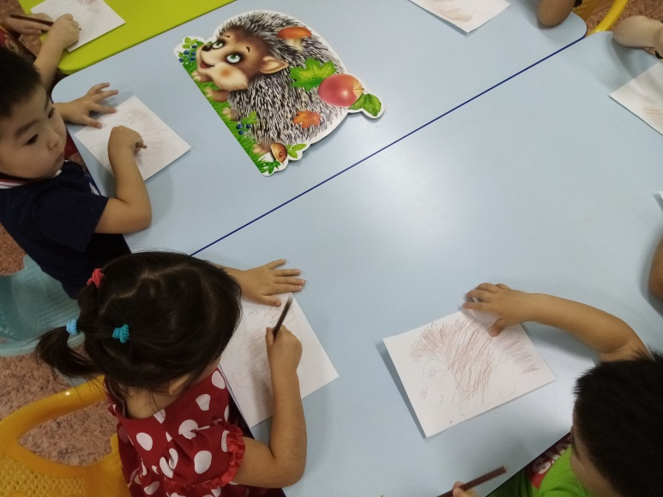
Рисование: «Ежик»

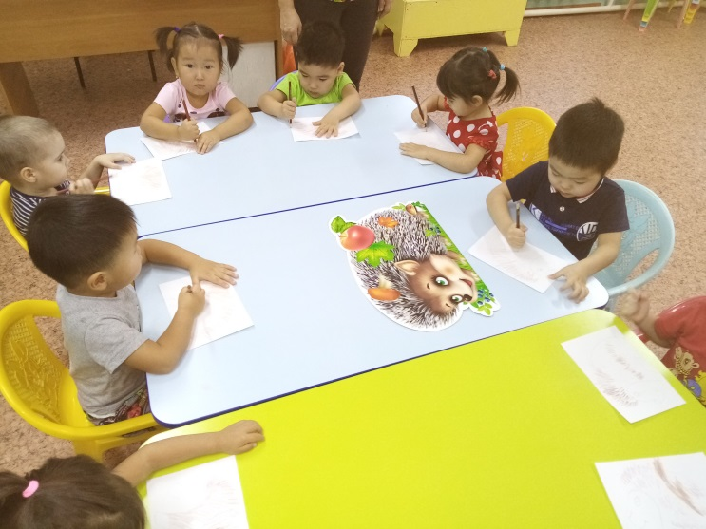

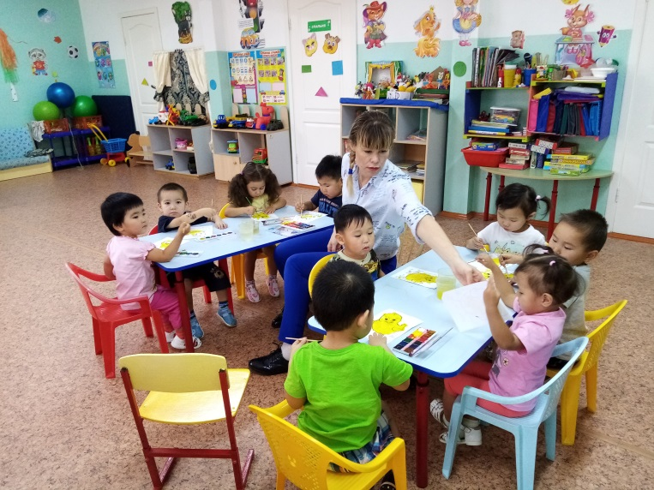
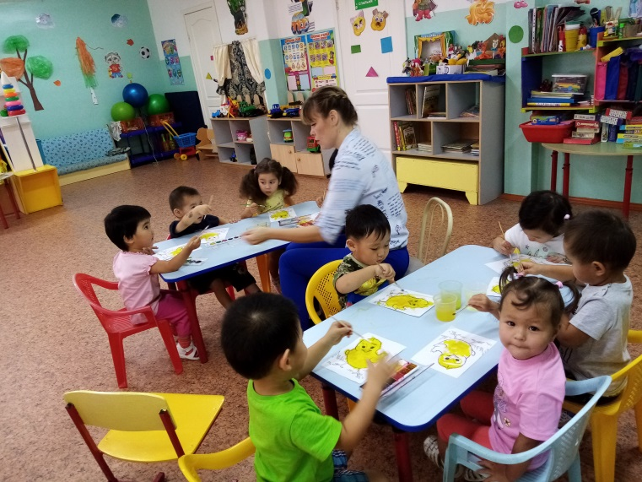
Раскрашивание: «Цыпленок»

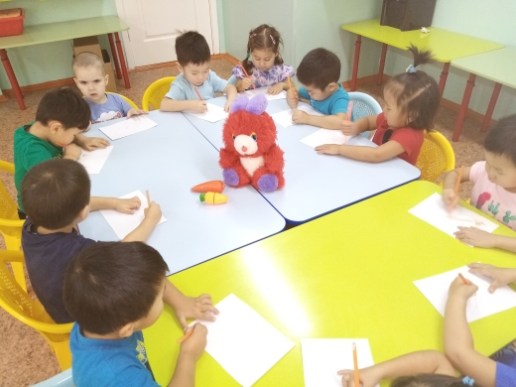
Раскрашивание: «Зайчик»

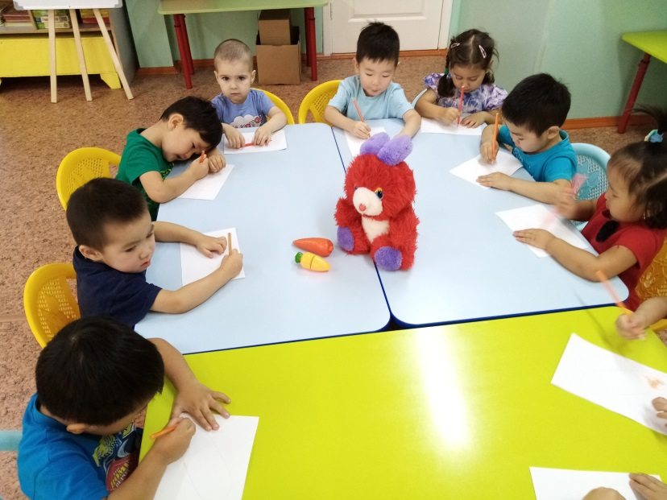

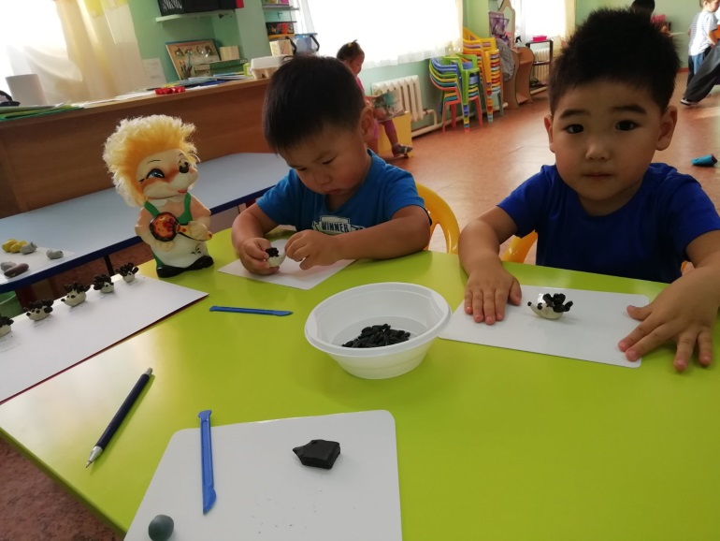
Лепка: «Ежик-Пых».
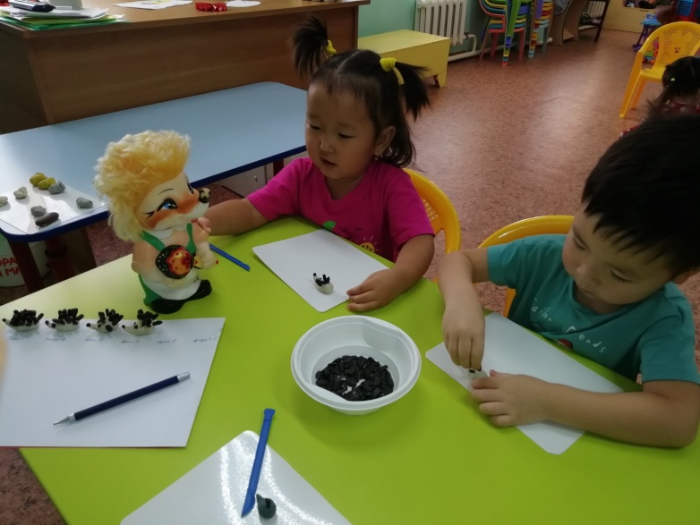

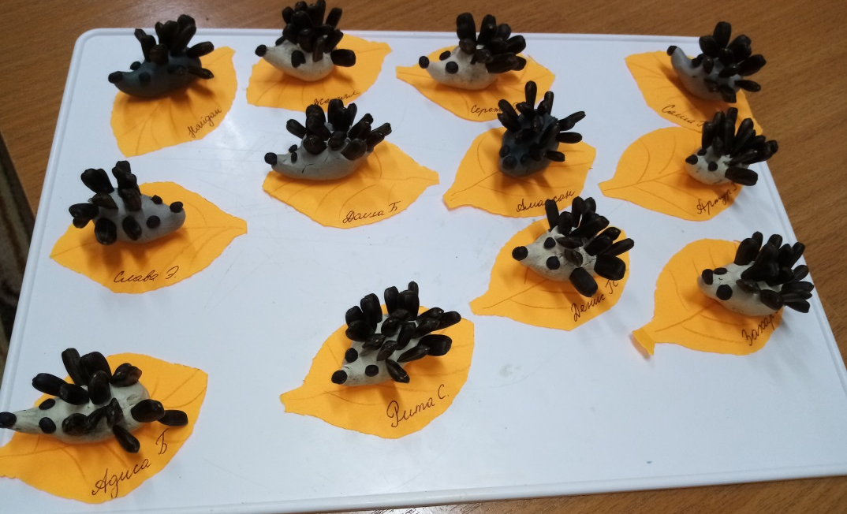

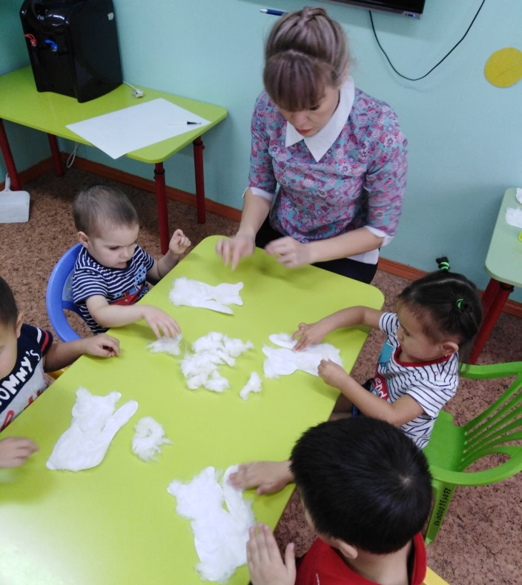
Аппликация : «Котенок».
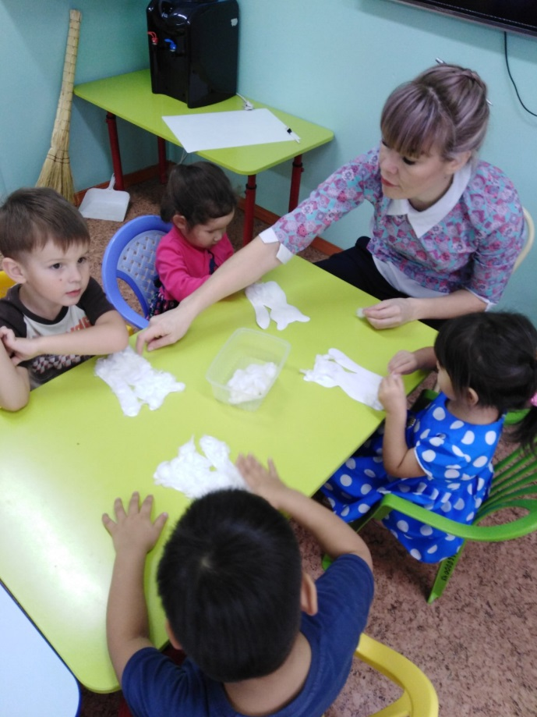

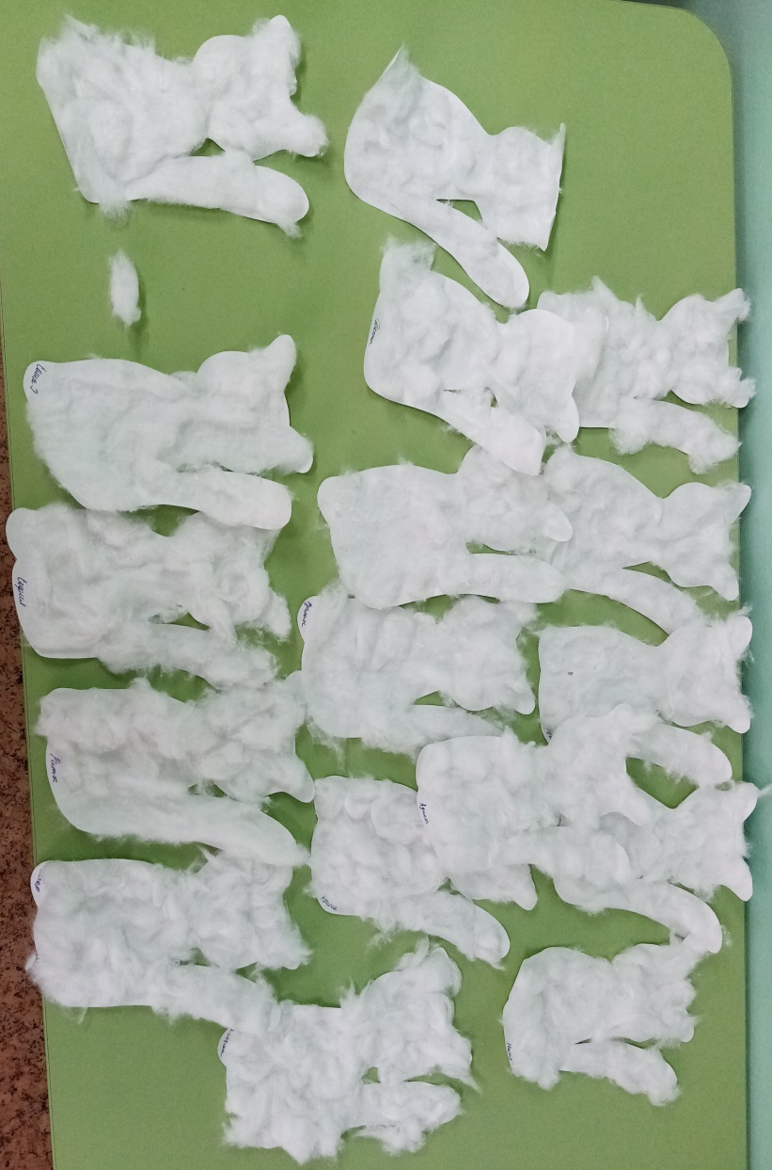

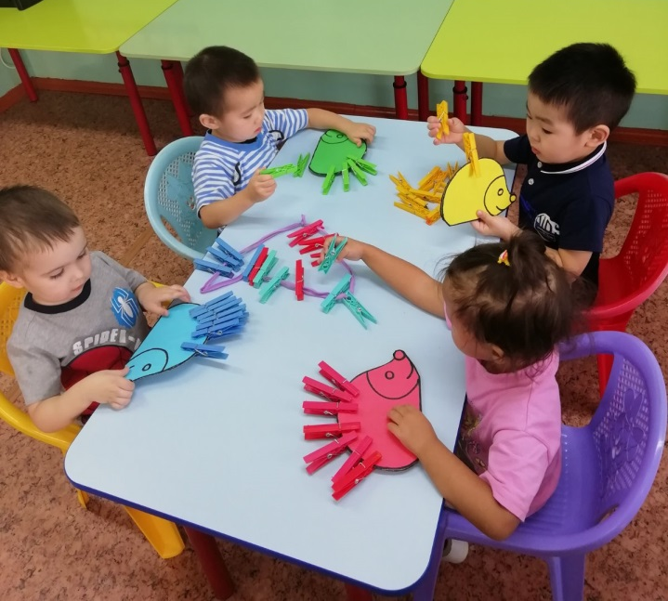
Дидактическя игра: «Иголки для ежика».

Дидактическая игра: «Дикие животные и их детеныши».

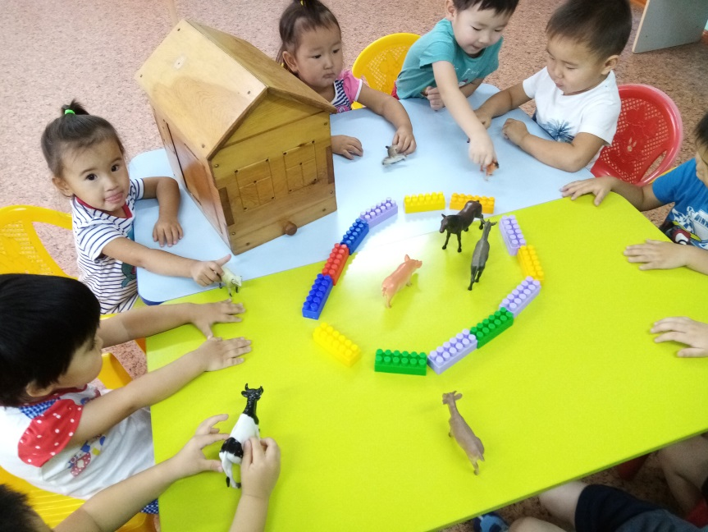
Дидактическая игра: «Построим загон для домашних животных»
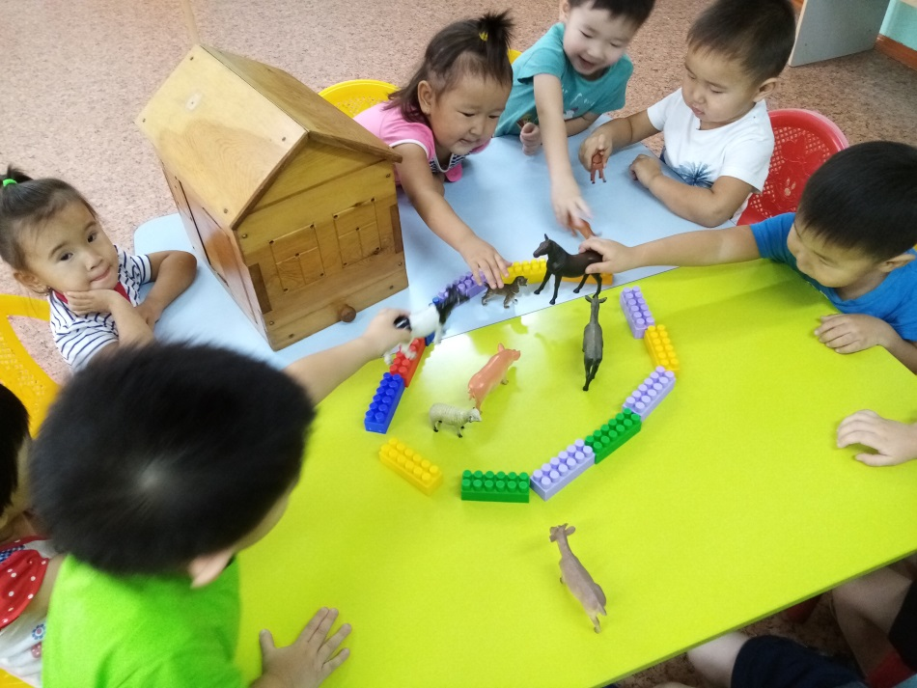

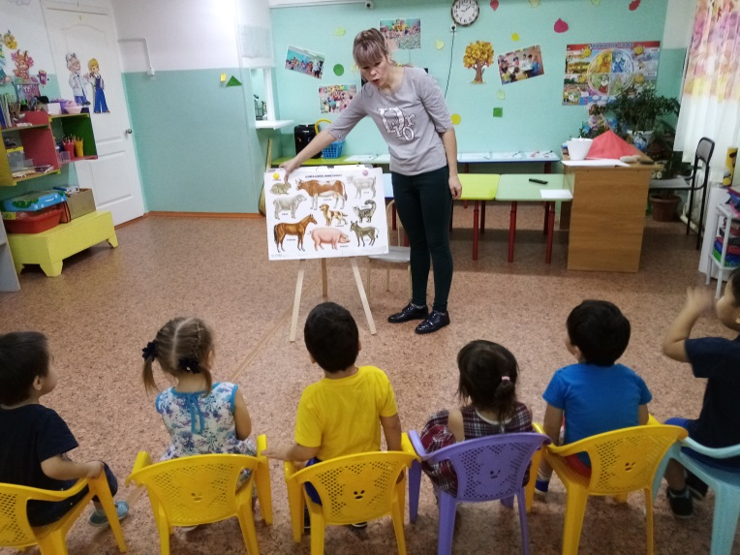
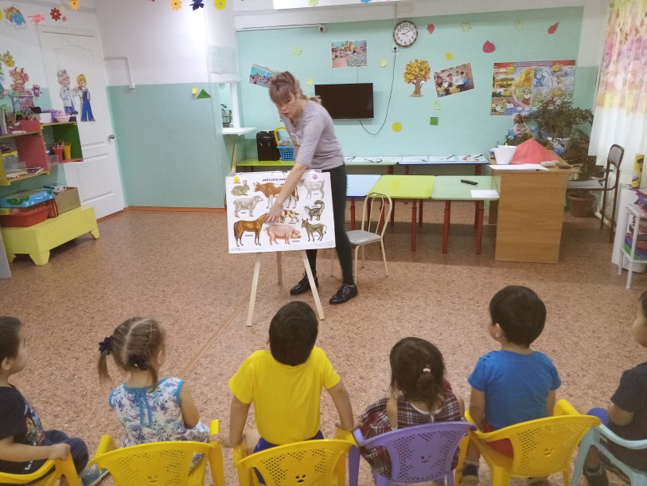
Беседа: ««Домашние животные - наши милые друзья».

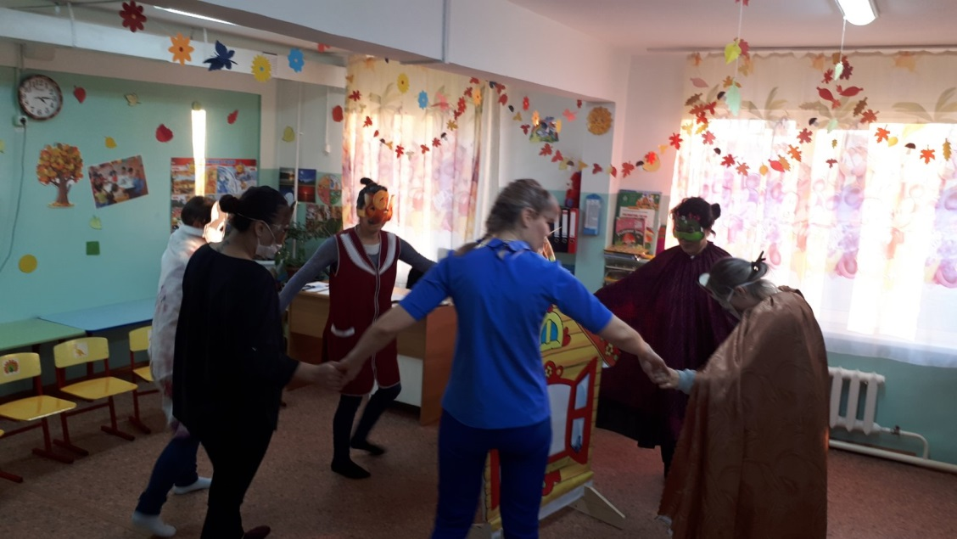
Инсценировка сказки «Теремок» исполненная родителями .

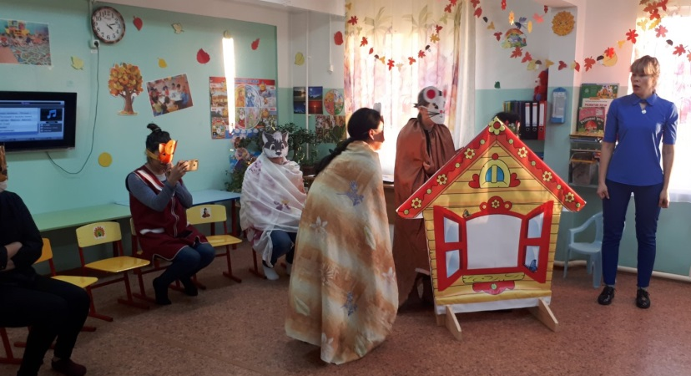

Экскурсия в Этнографический музей
